Program Studi Teknik Informatika
Sekolah Teknik Elektro dan Informatika
Institut Teknologi Bandung

Tugas Besar III IF3051 Strategi Algoritma

Aplikasi Algoritma String Matching dan DFS/BFS
dalam Search Engine Lokal

Batas pengumpulan : Jumat, 2 Desember 2011.
Arsip pengumpulan : - CD yang berisi Source dan Exe program disertai readme.txt
- Laporan (hard copy)
Tempat pengumpulan : Di atas loker Lab IRK

Deskripsi tugas :
Algoritma pencocokan string (pattern) yang mempunyai kinerja bagus adalah Knuth-Morris-Pratt (KMP) dan Algoritma Boyer-Moore. Kedua algoritma ini popular digunakan pada editor teks (menu find), search engine, analisis citra, dan sebagainya. Algoritma standard sebagai pembanding adalah algoritma brute force. Pada Tugas Besar III kali ini anda diminta membuat aplikasi search engine lokal mirip seperti Google, namun tidak sepenuhnya sama seperti Google (Gambar 1).

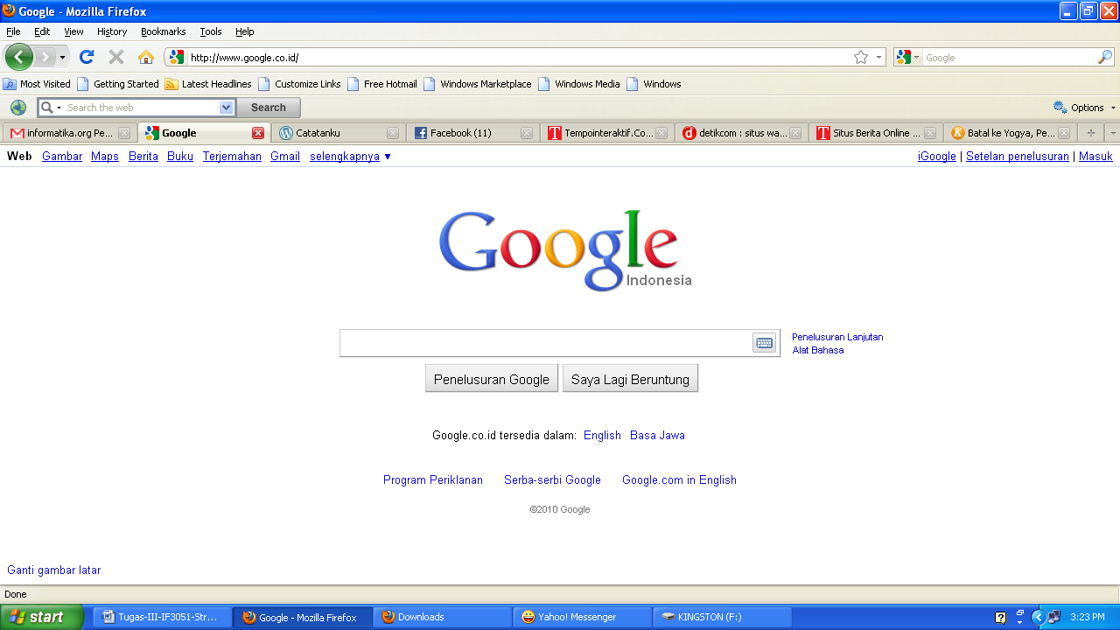

Gambar 1. Contoh antarmuka Google

Mesin pencari yang anda akan buat hanya digunakan untuk mencari dokumen(file) teks dan doc yang mengandung kata, frase kata, atau penggalan kalimat yang diinginkan di dalam direktori Windows. Misalkan anda mempunyai sejumlah dokumen teks (.txt, .html, .c, .pas, dll) dan doc (.doc dan .docx). Isi dokumen teks/doc tersebut dapat berupa berita atau tulisan yang diambil dari media online, makalah, laporan, kode program, dll. Diasumsikan tidak ada gambar, grafik, dan tabel di dalam berkas tersebut, seluruhnya hanya tulisan. Dokumen ada yang mengandung judul (seperti berita/tulisan/laporan) dan ada yang tidak punya judul (seperti kode program, html, dll).

Dokumen-dokumen tersebut tersebar pada berbagai folder (directory) di dalam sebuah direktori. Pengguna ingin mencari dokumen yang mengandung string tertentu. String tersebut bisa berupa kata, frase kata, atau penggalan kalimat. Dengan mesin pencari yang anda buat, seluruh dokumen yang relevan (teks/doc) di dalam folder dibuka lalu string yang dicari dicocokkan dengan teks di dalam berkas. Selanjutnya, semua dokumen yang mengandung string yang dicari ditampilkan daftarnya di layar yang terdiri sejumlah kalimat yang mengandung string yang dicari. Setiap penggalan kalimat yang ditampilkan mengandung hyperlink sehingga dengan mengklik kalimat tersebut isi di dalam berkas ditampilkan di layar dalam sebuah window. Mirip dengan pencarian di dalam Google, jika pengguna mengetikkan frase ‘gunung papandayan meletus’ di dalam antarmuka Google seperti Gambar 2 di bawah ini:

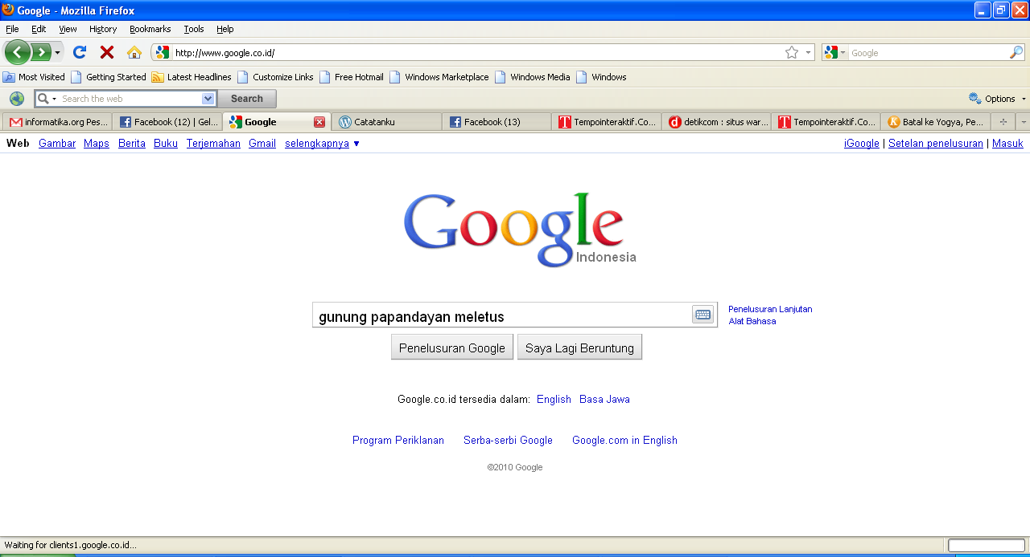

Gambar 2. String ‘gunung papandayan meletus’ yang diketikkan oleh pengguna di dalam antarmuka Google

maka mesin pencari menampilkan semua laman web yang mengandung string yang dicari, seperti Gambar 3.

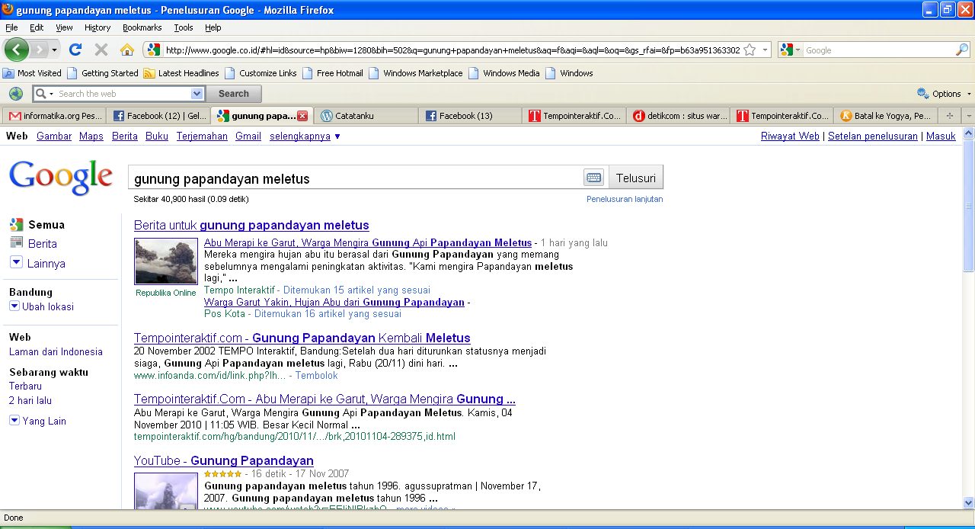

Gambar 3. Hasil pencarian string ‘gunung papandayan meletus’

Dengan meng-klik pranala yang terdapat pada judul, pengguna dapat melihat isi laman web (lihat Gambar 4).

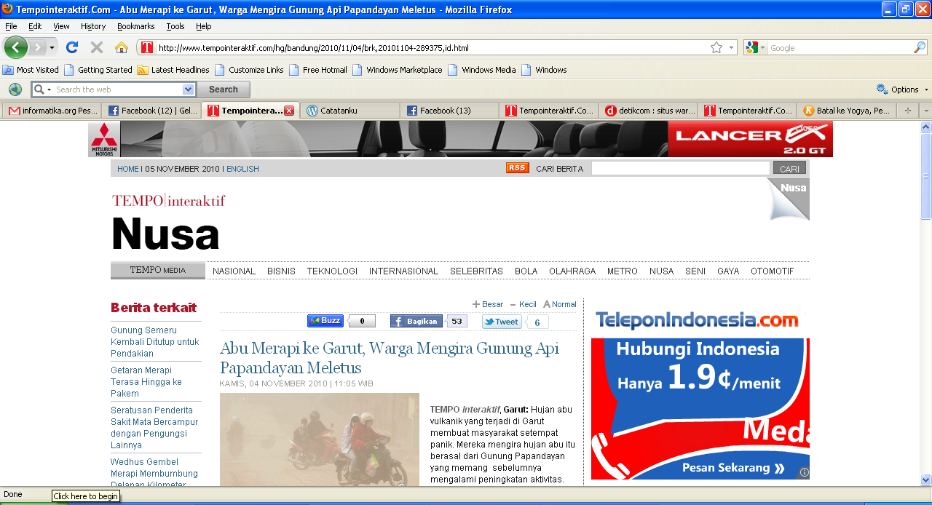

Gambar 4. Laman web dari judul ‘Abu Merapi ke Garut, Warga Mengira Gunung Api Papandayan Meletus‎

Kira-kira mesin pencari yang anda buat mempunyai fungsi serupa seperti Google, bedanya objek pencarian bukan laman web di internet, tetapi sekumpulan dokumen teks/doc yang terdapat di dalam direktori Windows/Linux.
Pencocokan string yang anda buat adalah exact matching, jadi dokumen yang dicari mengandung string yang tepat sama dengan yang dimasukkan oleh pengguna. Di sini Algoritma KMP dan Boyer-Moore dapat digunakan. Pencarian juga tidak bersifat case sensitive, jadi huruf besar dan huruf kecil dianggap sama (hal ini dapat dilakukan dengan mengganggap seluruh karakter di dalam pattern dan teks sebagai huruf kecil semua atau huruf kapital semua).
Oleh karena dokumen-dokumen tersebut dapat tersimpan di berbagai folder di dalam direktori, maka penelsuruan folder di dalam direktori menggunakan algoritma DFS/BFS. Pengguna dapat memilih folder tertentu atau drive tertentu (C:/ atau D:/ atau F:/). Di dalam sebuah folder mungkin terdapat sub-folder lagi, sehingga penelusuran sub-folder tersebut tetap menggunakan DFS/BFS.

Spesifikasi program :
- Program search engine yang anda buat terdiri dari dua bagian: Program query dan explorer. Program query adalah berupa antarmuka pengguna-komputer, program query dibuat berbasis web (web-base). Tampilan antarmuka pengguna-komputer kira-kira seperti Gambar 5 di bawah ini:

My Search Engine

Cari

Path Algoritma Opsi pencarian Perihal

Gambar 5. Antarmuka pengguna-kumputer

Path: pengguna dapat menspesifikan path yang menyatakan folder tertentu (misalnya D:/Dataku/Laporan) atau disk drive (D:/, F:/, G:/)
Algoritma: pengguna dapat memilih algoritma pencocokan string yang digunakan (KMP
atau Boyer-Moore)
Opsi pencarian: pengguna dapat memilih mencari pada judul dokumen (quick search) saja atau pada seluruh isi dokumen di dalam berkas (judul + isi), lalu pilihan DFS/BFS.
Perihal: keterangan tentang program dan pembuatnya
Anda dapat menambahkan menu lainnya, gambar, logo, dan sebagainya

Program explorer adalah inti dari mesin pencari. Di dalam explorer terdapat implementasi algoritma KMP dan Boyer-Moore dengan menggunakan Bahasa Java.

- Program explorer melakukan pencocokan string pada setiap dokumen yang terdapat di dalam folder. Seluruh dokumen yang mengandung query yang cocok ditampilkan daftarnya di halaman antarmuka. Luaran yang ditampilkan bergantung pada opsi pencarian.
  - Jika opsi pencarian hanya pada judul teks saja, maka pencocokan hanya dilakukan pada teks judul saja, dan luaran yang ditampilkan pada hasil pencarian hanyalah daftar judul saja.
Misalnya jika query yang dimasukkan pengguna adalah “merapi”, maka luaran yang dihasilkan adalah seluruh dokumen yang judulnya mengandung kata “merapi” seperti contoh berikut:

Gunung Merapi Meletus pada Jumat Dinihari
Jalan-jalan ke Gunung Merapi
Mbah Maridjan, Juru Kunci Merapi
Antara Keraton, Merapi, dan Laut Kidul

Pada setiap judul yang ditampilkan terdapat hyperlink (pranala) sehingga dengan mengklik pranala tersebut maka isi dokumen yang bersesuaian ditampilkan.

  - Jika opsi pencarian adalah pada isi dokumen, maka pencocokan dilakukan pada seluruh isi (termasuk judul, kalau ada) dokumen.
Misalnya jika query yang dimasukkan pengguna adalah “merapi”, maka luaran yang dihasilkan adalah seluruh dokumen yang judulnya mengandung kata “merapi” dan beberapa kalimat di dalam dokumen yang mengandung kata “merapi”, seperti pada contoh berikut:

Gunung Merapi meletus pada Jumat Dinihari
… penduduk di sekitar Merapi….letusan di puncak Merapi ….

Jalan-jalan ke Gunung Merapi
... liburan banyak yang jalan-jalan ke Kaliurang di kaki Merapi …

Mbah Maridjan, Juru Kunci Merapi
... diangkat oleh raja sebagai penunggu Merapi … dekat Sleman, gunung Merapi..

Antara Keraton, Merapi, dan Laut Kidul
… orang Jawa percaya antara Merapi dan Laut Kidul ….

- Pattern yang dimasukkan oleh pengguna panjangnya dapat lebih dari satu kata (setiap kata dipisahkan oleh spasi). Salah satu trik pencarian untuk pattern berbentuk frase, pencocokan dilakukan kata per kata (ini memudahkan dalam dalam menghitung fungsi pinggiran). Setelah kata pertama ditemukan, maka pencocokan dilakukan terhadap kata berikutnya. Jadi, meskipun di dalam dokumen tidak terdapat frase yang tepat sama dengan pattern, namun hasil pencarian menampilkan semua berkas yang mengandung setiap kata di dalam frase.
Misalnya jika query yang dimasukkan pengguna adalah “korban akibat tsunami di Mentawai”, maka luaran yang dihasilkan seperti pada contoh berikut:

Korban Tewas Akibat Tsunami Mentawai Capai 445 Orang
... Jumlah korban tewas akibat tsunami dan gempa di Kepulauan Mentawai bertambah menjadi 445 orang. Jumlah ini bertambah dari sebelumnya ...

Korban Tewas dari PeristiwaTsunami Mentawai Jadi 414 Jiwa
Korban Tewas Akibat Tsunami Mentawai Jadi 414 Jiwa. Sabtu, 30 Oktober 2010 20:52 WIB. Padang (tvOne). Badan Penanggulangan Bencana Daerah (BPBD) Sumatera ...

113 Tewas akibat tsunami Mentawai
Padang (Espos) Korban akibat tsunami di Mentawai, Sumatra Barat terus bertambah. Sedikitnya 113 orang tewas, 502 orang lainnya hilang. ...

Gubernur: Belum Ditaksir Kerugian Mentawai Akibat Tsunami.
Gubernur: Belum Ditaksir Kerugian Mentawai Akibat Tsunami ... meninjau lokasi tsunami di Mentawai, pembangunan rumah sementara warga korban ...

- Pengguna dapat mengklik pranala pada judul tulisan yang terdapat di dalam hasil pencarian, kemudian menampilkan seluruh isi dokumen di dalam dokumen di dalam laman web (atau ditampilkan dalam window sendiri dengan memanggil program Notepad/Word)

- Kata hubung, kata sambung, kata depan, dan tanda baca, diabaikan dalam pencarian (tidak diproses), misalnya “yang”, “dan”, “dengan”, “di”, “atau”, dan sebagainya.

- Hanya kemunculan pertama kali pattern di dalam dokumen yang diambil, kemunculan lainnya tidak diperhatikan.

- Jika pattern berupa frase kata atau penggalan kalimat dan ternyata tidak seluruh kata ditemukan, maka hasil pencarian tetap menampilkan semua dokemen yang dimaksudkan.

Data Uji
Data uji yang digunakan adalah sekumpulan dokumen teks (dapat anda cari sendiri sendiri dari media daring (online)) dan doc. Dokumen dapat berbahasa Indonesia atau Inggris. Untuk dokumen teks paling sedikit ada 50 dokumen yang dapat diambil dari media daring, kode program, dan lain-lain.

Lain – lain :
- Anda dapat menambahkan feature-feature lain yang menunjang program yang anda buat (unsur kreatifitas diperbolehkan/dianjurkan).
- Tipe dokumen minimal adakah teks dan doc, namun anda dapat menambahkan tipe lan seperti spreadsheet, pdf, dan lain-lain.
- Program query berbasis web dan dapat dikembangkan dengan salah satu kakas: PHP atau JSP (Java Server Pages).
- Program explorer menggunakan Bahasa Java dan dapat dikembangkan dengan kakas berbasis Java seperti Java Netbeans, JDK, dan sebagainya.
- Tugas dikerjakan per kelompok dengan jumlah anggota maksimal 3 orang dan boleh tidak sama dengan anggota kelompok sebelumnya.
- Program harus modular dan mengandung komentar yang jelas.
- Mahasiswa harus membuat program sendiri, tetapi belajar dari contoh-contoh program serupa yang sudah ada tidak dilarang (tidak boleh mengkopi source code dari program orang lain).
- Pengumpulan paling lambat adalah tanggal 2 Desember 2011 pukul 17.00. Asisten akan menunggu di lab IRK untuk pengumpulan. Keterlambatan akan mengurangi nilai.
- Program disimpan di dalam folder StrAlgo3-xxxxx. Lima digit terakhir adalah NIM anggota terkecil. Didalam folder tersebut terdapat tiga folder bin, src dan doc yang masing-masing berisi :
  - Folder bin berisi executable file (exe)
  - Folder src berisi source code dari program
  - Folder test berisi data uji.
  - Folder doc berisi dokumentasi program dan readme
Folder ini disimpan dalam bentuk CD untuk dikumpulkan bersama berkas laporan dimasukan kedalam amplop coklat.
- Semua pertanyaan menyangkut tugas ini harus dikomunikasikan melalui milis agar dapat dicermati oleh semua peserta kuliah IF3051 (milis IF3051@students.if.itb.ac.id).
- Demo program akan dilaksanakan pada tanggal yang dimumkan oleh asisten. Peserta mengisi jadwal demo yang disediakan pada saat pengumpulan tugas.
- Tiap anggota harus memahami proses pembuatan program, karena akan ada pertanyaan-pertanyaan yang harus dijawab per individu.
- Pada saat demo, asisten akan memanggil per kelompok sesuai jadwal yang telah diisi sebelumnya. Kelompok yang tidak berkepentingan dilarang masuk. Demo dilakukan di Lab IRK.

Isi laporan :
Cover: Cover laporan ada foto anggota kelompok (foto bertiga). Foto ini menggantikan logo “gajah” ganesha.
Bab 1: Deskripsi masalah (dapat meng-copy paste file tugas ini)
Bab 2: Dasar teori
Bab 3: Analisis Pemecahan Masalah. Langkah-langkah pemecahan masalah ada di sini beserta contoh ilustrasi.
Bab 4: Implementasi dan pengujian. Bab ini berisi:
  - Spesifikasi teknis program, termasuk di dalamnya struktur data atau kelas objek yang didefinisikan, fungsi dan prosedur (header fungsi dan prosedur saja, tidak perlu source code), antarmuka, dan lain-lain yang dianggap perlu.
  - Eksperimen/pengujian dengan contoh-contoh query.
  - Analisis hasil pengujian.
Bab 5: Kesimpulan dan saran (hasil yang dicapai, saran pengembangan).
Tuliskan juga referensi (buku, web), yang dipakai/diacu di dalam Daftar Referensi.

Keterangan laporan :
- Laporan ditulis dalam bahasa Indonesia yang baik dan benar, tidak perlu panjang tetapi tepat sasaran dan jelas.
- Laporan tidak perlu memakai cover mika dan dijilid. Cukup dibuat agar laporan tidak akan tercecer bila dibaca.
- Laporan boleh menggunakan kertas rius, boleh bolak-balik, boleh dalam satu halaman kertas terdapat dua halaman tulisan asalkan masih terbaca.
- Identitas per halaman harus jelas (misalnya : halaman, kode kuliah).

Penilaian :
- Kebenaran program (40%) : program mampu berjalan sesuai dengan spesifikasi yang diberikan.
- Demo – pemahaman Anda dalam pembuatan program (30%)
- Laporan (20%)
- Interface, feature-feature program, dan unsur kreativitas (20%)

-selamat mengerjakan-

